**Project-description-v1.0**

*Κωδικός: Project-description*

*Έκδοση: v1.0*

**Movfast**



Μέλη της ομάδας

|  |  |  |
| --- | --- | --- |
| **Ονοματεπώνυμο** | **Αρ. Μητρώου** | **Έτος Σπουδών** |
| Νικόλαος Ανδριανόπουλος | 1084637 | 4ο |
| Παναγιώτης Καλοζούμης | 1084560 | 4ο |
| Βασίλειος – Μάριος Κουρτάκης | 1090061 | 4ο |
| Δημήτριος Στασινός | 1084643 | 4ο |

Συμμετέχοντες στο παρόν κείμενο

* Βασίλειος Κουρτάκης (Editor)
* Παναγιώτης Καλοζούμης (Contributor)
* Δημήτριος Στασινός (Contributor)
* Νικόλαος Ανδριανόπουλος (Peer Reviewer)

Αλλαγές σε σχέση με την προηγούμενη έκδοση

1. Προστέθηκαν όλες οι τελικές υλοποιημένες οθόνες διπλά από τα αντίστοιχα mockup
2. Προστέθηκε η ενότητα “Επιπλέον οθόνες που υλοποιήθηκαν” με υλοποιημένες οθόνες για τις οποίες δεν είχαμε δώσει αρχικά mockup
3. Το mockup της αρχικής οθόνης πελάτη χωρίστηκε σε “Αρχική Οθόνη Πελάτη” και οθόνη “Εντός Πόλης”, καθώς στην τελική εφαρμογή αποτελούν δύο διαφορετικές οθόνες.
4. Έγιναν προσθήκες στη σύντομη περιγραφή του έργου:

* Προστέθηκε μια παράγραφος που αναλύει τη διαδικασία ενοικίασης οχήματος για βραχυπρόθεσμο ταξίδι
* Επεκτείναμε την περιγραφή της δυνατότητας εξαργύρωσης πόντων για επιστροφή χρημάτων στο πορτοφόλι
* Επεκτείναμε την περιγραφή της δυνατότητας αξιολόγησης μιας διαδρομής
* Αναφέρουμε ότι δίπλωμα χρειάζεται όχι μόνο το αυτοκίνητο, αλλά και το μηχανάκι
* Αναφέρουμε τη δυνατότητα ανεφοδιασμού του οχήματος για τη λήψη πόντων

Σύντομη περιγραφή έργου

Το έργο που θα υλοποιήσουμε είναι μια εφαρμογή εύρεσης του κατάλληλου μεταφορικού μέσου για την μετακίνηση του χρήστη στον προορισμό που επιθυμεί. Μέσω αυτής, οι χρήστες μπορούν να επιλέγουν την τοποθεσία τους, βλέποντας όλα τα διαθέσιμα προς ενοικίαση οχήματα τα οποία βρίσκονται σε μια ακτίνα από τη θέση τους. Οι χρήστες μπορούν επίσης να επιλέγουν τη μετακίνηση με ταξί.

Για την ενοικίαση οχημάτων, ο χρήστης μπορεί να επιλέξει μεταξύ μετακίνησης εντός πόλης και ενός βραχυπρόθεσμου ταξιδιού εκτός πόλης. Στην πρώτη περίπτωση οι επιλογές του είναι μεταξύ αυτοκινήτου, μηχανής, ποδηλάτου και πατινιού. Για να επιλέξει αυτοκίνητο ή μηχανάκι, πρέπει υποχρεωτικά να διαθέτει δίπλωμα οδήγησης, το οποίο μπορεί να εισάγει στην εφαρμογή ανά πάσα στιγμή. Επιλέγοντας ένα από τα μέσα, ο χρήστης κάνει μια προσωρινή κράτηση του μέσου χωρίς χρέωση. Φτάνοντας στην τοποθεσία του οχήματος, ο χρήστης το ξεκλειδώνει μέσω της εφαρμογής με μια μικρή χρέωση. Η εφαρμογή θα έχει ένα εικονικό πορτοφόλι το οποίο θα περιέχει τα χρήματα που διαθέτει ο χρήστης και με τα οποία πληρώνει για όλες τις υπηρεσίες της εφαρμογής. Ο χρήστης μπορεί να φορτίζει το πορτοφόλι του μέσω της κάρτας του. Αφού ο χρήστης φτάσει στον προορισμό του, ξανα-κλειδώνει το όχημα μέσω της εφαρμογής και χρεώνεται ανάλογα με τον χρόνο που έκανε για να φτάσει στον προορισμό του. Με την ολοκλήρωση μιας μετακίνησης, εκτός από τη πληρωμή, ο χρήστης είναι υποχρεωμένος να ανεβάσει μία φωτογραφία για κάθε όψη του οχήματος για να μπορέσει ένας υπεύθυνος να εξασφαλίσει την ακεραιότητα του οχήματος που χρησιμοποίησε. Κάθε όχημα που χρησιμοποιεί ο χρήστης θα μπορεί να το αφήσει σε οποιοδήποτε δημόσιο χώρο όπου επιτρέπεται η στάθμευση.

Αν το όχημα που επέλεξε ο χρήστης για τη μετακίνηση εντός πόλης δέχεται καύσιμα (αυτοκίνητο ή μηχανάκι), έχει επίσης τη δυνατότητα να το γεμίσει σε ένα από τα συνεργαζόμενα βενζινάδικα, τα οποία εμφανίζονται στην οθόνη του. Με τον ανεφοδιασμό του οχήματος ο χρήστης κερδίζει πόντους ανάλογα με την ποσότητα των καυσίμων που πρόσθεσε. Ο χρήστης δεν επιβαρύνεται από τον ανεφοδιασμό, καθώς το ποσό που πλήρωσε επιστρέφεται ολόκληρο πίσω στο πορτοφόλι του.

Η ενοικίαση οχημάτων για βραχυπρόθεσμα ταξίδια εκτός πόλης γίνεται από ειδικά γκαράζ και περιλαμβάνει προκαθορισμένη χρέωση, ανάλογα με το επιλεγμένο όχημα. Ο χρήστης επιλέγει την περιοχή όπου βρίσκεται και η εφαρμογή τού εμφανίζει όλα τα γκαράζ της περιοχής από όπου μπορεί να ενοικιάσει ένα όχημα. Επιλέγοντας ένα γκαράζ, ο χρήστης βλέπει όλα τα διαθέσιμα οχήματα μέσα σ’ αυτό. Αφού επιλέξει το όχημα που θέλει να νοικιάσει, ο χρήστης δηλώνει πότε επιθυμεί να το παραλάβει και για πόσες μέρες το χρειάζεται και πληρώνει το ποσό της ενοικίασης. Για την παραλαβή του οχήματος, πρέπει ο ίδιος να περάσει από το επιλεγμένο γκαράζ την ημέρα και ώρα που δήλωσε.

Όσον αφορά τη μετακίνηση με ταξί, ο χρήστης μέσω της εφαρμογής επιλέγει την τρέχουσα θέση και τον προορισμό του και στέλνει το αίτημα προς όλα τα κοντινά ταξί. Ένας οποιοσδήποτε οδηγός ταξί που λαμβάνει το αίτημα μπορεί να το αποδεχτεί μέσω της εφαρμογής. Από την στιγμή που ο χρήστης εισέλθει στο ταξί υπάρχει μικρή βασική χρέωση και μέχρι να φτάσει στον προορισμό θα υπάρχει χρονοχρέωση. Στο τέλος της μετακίνησης, ο πελάτης πληρώνει το συνολικό ποσό της μετακίνησης είτε μέσω του πορτοφολιού της εφαρμογής είτε με μετρητά. Σε περίπτωση πληρωμής με πορτοφόλι, τα κέρδη του οδηγού ταξί προστίθενται στο πορτοφόλι του στην εφαρμογή και μεταφέρονται στον λογαριασμό του εβδομαδιαία, αφού πρώτα αφαιρεθεί η προμήθεια από όλες τις μετακινήσεις που εξυπηρέτησε.

Κάθε διαδρομή που ολοκληρώνει ο πελάτης, είτε αυτή αφορά ενοικίαση οχήματος είτε μετακίνηση με ταξί, προστίθεται στο ιστορικό του, το οποίο ο πελάτης μπορεί να προβάλλει ανά πάσα στιγμή. Επιλέγοντας μια από τις ολοκληρωμένες διαδρομές, έχει τη δυνατότητα να αξιολογήσει το όχημα, αφήνοντας προαιρετικά και ένα σχόλιο. Ειδικά για τις μετακινήσεις με ταξί και εκτός πόλης, έχει επίσης τη δυνατότητα να αξιολογήσει τον οδηγό ταξί και την εξυπηρέτηση στο γκαράζ αντίστοιχα.

Τέλος, για όλες τις υπηρεσίες που χρησιμοποιεί ο χρήστης, υπάρχει σύστημα επιβράβευσής του με επιστροφή χρημάτων στο πορτοφόλι μέσω πόντων. Ο χρήστης εξαργυρώνει τους πόντους του επιλέγοντας ένα από τα διαθέσιμα κουπόνια (προσφορές), και τα χρήματα της προσφοράς προστίθενται άμεσα στο πορτοφόλι του.

Mock-up screens

Παρακάτω παραθέτουμε τα αρχικά mockup για μερικές από τις λειτουργίες που έχουμε αναλύσει. Κάθε mockup συνοδεύεται από την αντίστοιχη υλοποιημένη οθόνη, όπως εμφανίζεται στην τελική εφαρμογή.

**Login/ Sign-Up:**

Όταν ένας χρήστης ανοίγει για πρώτη φορά την εφαρμογή, συναντά την οθόνη σύνδεσης, όπου εισάγει τα στοιχεία που έδωσε κατά την εγγραφή του. Ένας χρήστης μπορεί να είναι είτε απλός πελάτης, είτε οδηγός ταξί.

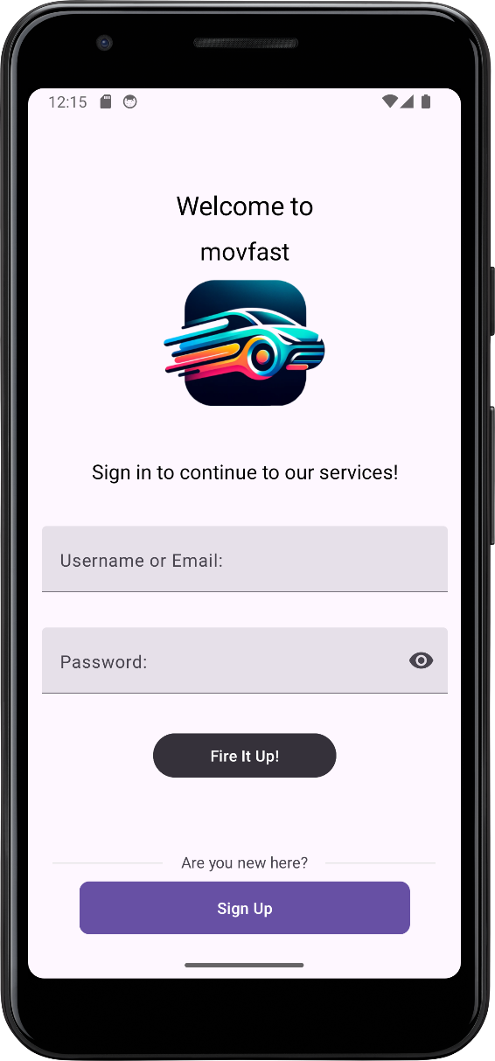

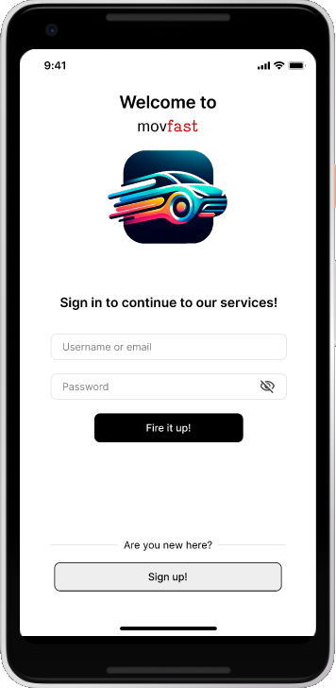

|  |  |
| --- | --- |
| Εικόνα 1 Login (mockup) | Εικόνα 2 Login (τελικό) |

Σε περίπτωση που ένας χρήστης δεν έχει λογαριασμό στην εφαρμογή, μπορεί να επιλέξει να κάνει εγγραφή. Ένας νέος χρήστης μπορεί να κάνει εγγραφή μόνο ως απλός πελάτης. Στην οθόνη αυτή η χρήστης συμπληρώνει τα στοιχεία του και προαιρετικά ανεβάζει και το δίπλωμα οδήγησής του, σε περίπτωση που επιθυμεί να ενοικιάζει αυτοκίνητα ή μηχανάκια μέσω της εφαρμογής.

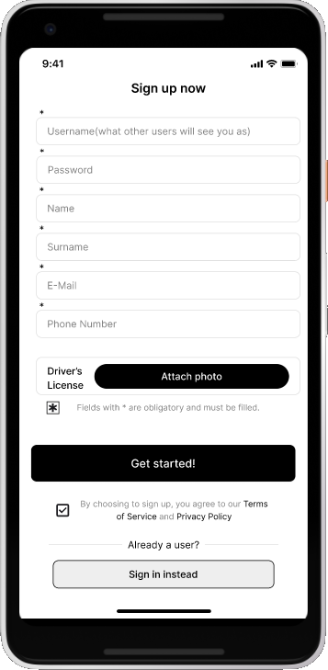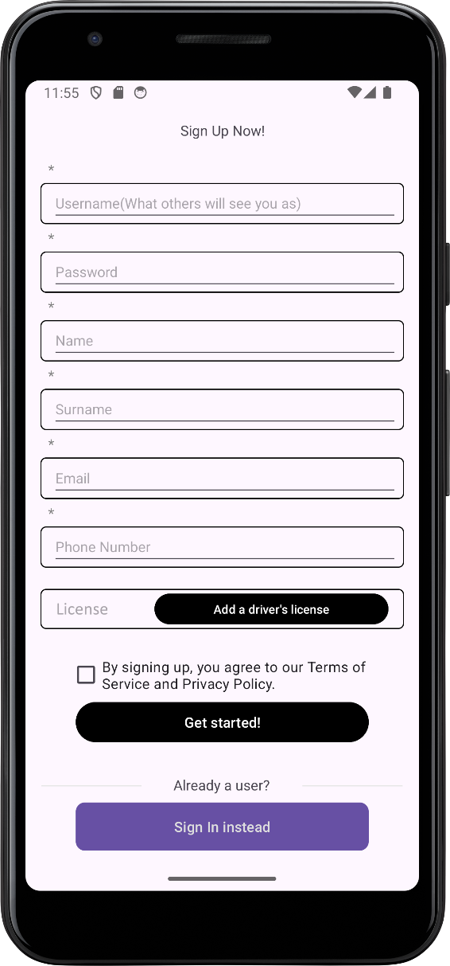

|  |  |
| --- | --- |
| Εικόνα 3 Sign-Up (mockup) | Εικόνα 4 Sign-Up (τελικό) |

**Αρχική Οθόνη/ Οθόνη “Εντός Πόλης”:**

Ένας πελάτης που συνδέεται στην εφαρμογή συναντά την αρχική οθόνη. Στο αρχικό mockup είχαμε συνδυάσει την αρχική οθόνη με την οθόνη “Εντός Πόλης”. Στον τελικό κώδικα αυτές είναι δύο διαφορετικές οθόνες. Παρακάτω φαίνεται η υλοποιημένη αρχική οθόνη πελάτη. Ο πελάτης μπορεί να επιλέξει μεταξύ ενοικίασης οχημάτων για εντός και εκτός πόλης, ή να εξαργυρώσει τους πόντους του για επιστροφή χρημάτων στο πορτοφόλι του:

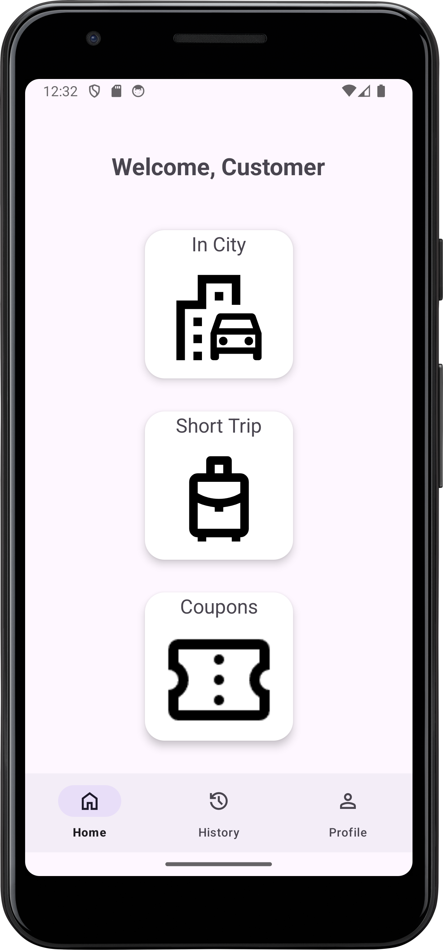

Εικόνα 5 Αρχική Οθόνη Πελάτη (τελικό)

Παρακάτω δείχνουμε την οθόνη ενοικίασης εντός πόλης, όπου ο πελάτης μπορεί να επιλέξει ένα από τα διαθέσιμα οχήματα προς ενοικίαση ή να ζητήσει ταξί.

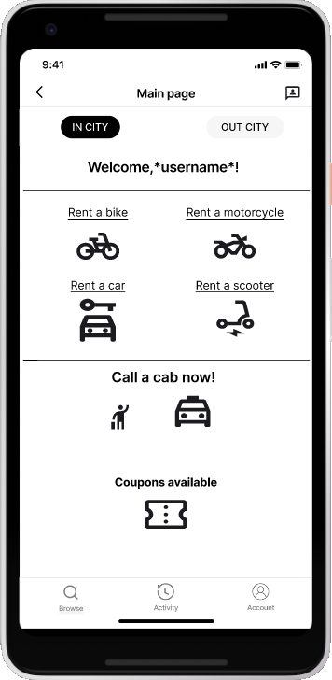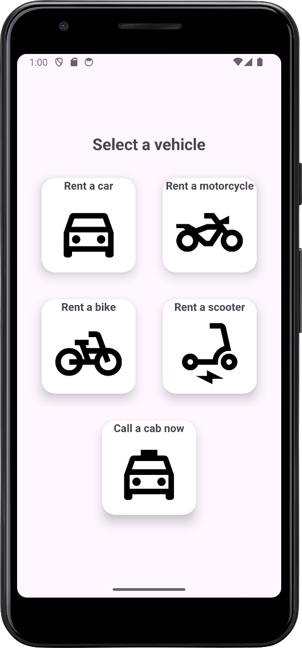

|  |  |
| --- | --- |
| Εικόνα 6 Οθόνη “Εντός Πόλης” (mockup πρώην αρχικής οθόνης) | Εικόνα 7 Οθόνη “Εντός Πόλης” (τελικό) |

**Προφίλ πελάτη:**

Ο πελάτης μπορεί από την αρχική οθόνη να επιλέξει να δει το προφίλ του. Εδώ η εφαρμογή εμφανίζει διάφορες πληροφορίες για τον λογαριασμό του και τού παρέχει λειτουργίες, όπως φόρτιση του πορτοφολιού, τροποποίηση τρόπων πληρωμής και προσθήκη διπλώματος οδήγησης.

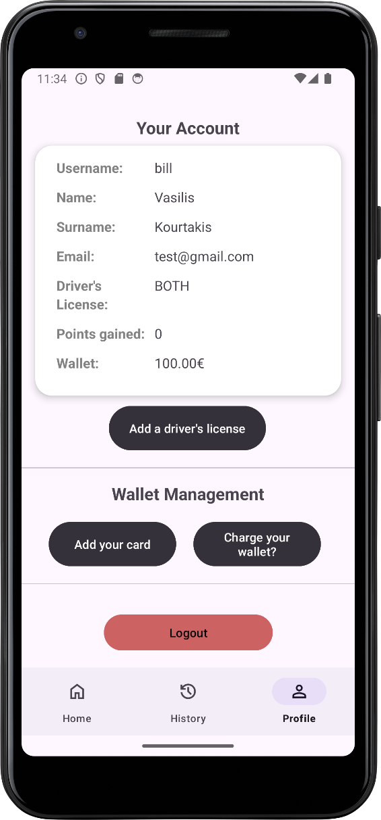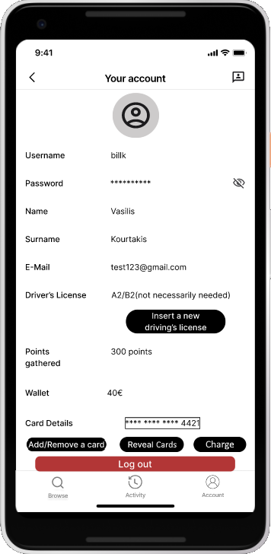

|  |  |
| --- | --- |
| Εικόνα 8 Προφίλ (mockup) | Εικόνα 9 Προφίλ (τελικό) |

**Φόρτιση πορτοφολιού:**

Επιλέγοντας “Φόρτιση” από το προφίλ του, ο πελάτης μπορεί να προσθέσει χρήματα στο πορτοφόλι του. Στην παρακάτω φόρμα ο πελάτης πρέπει να εισάγει το ποσό που θέλει να προσθέσει και να επιλέξει τον επιθυμητό τρόπο πληρωμής.

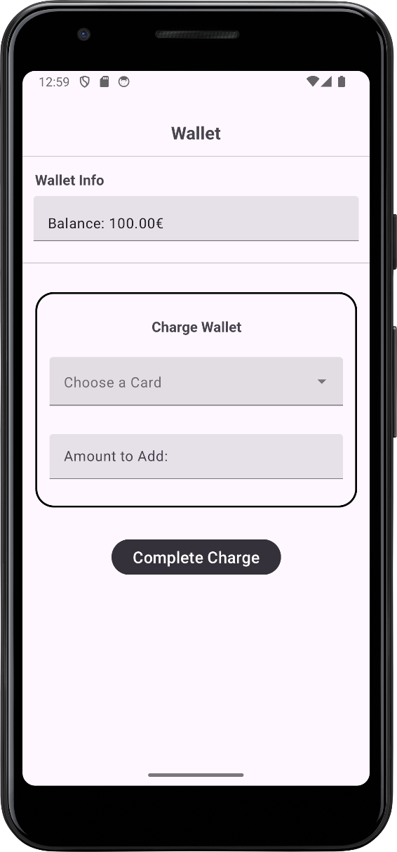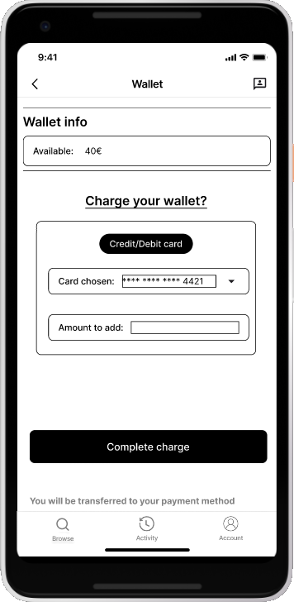

|  |  |
| --- | --- |
| Εικόνα 10 Προσθήκη χρημάτων στο πορτοφόλι (mockup) | Εικόνα 11 Προσθήκη χρημάτων στο πορτοφόλι (τελικό) |

**Προσθήκη/ Αφαίρεση κάρτας:**

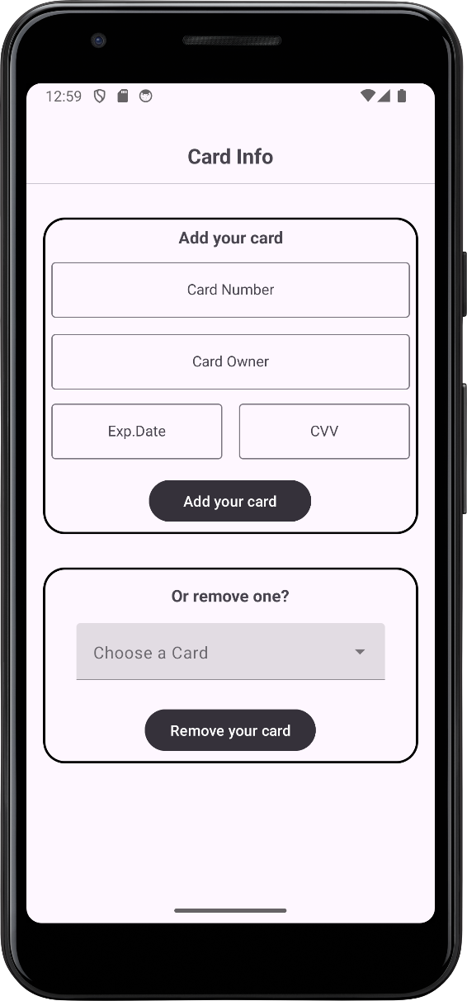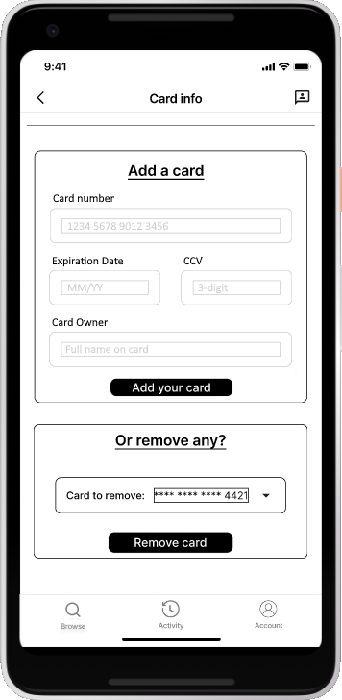Επιλέγοντας “Προσθήκη/ Αφαίρεση κάρτας” από το προφίλ του, ο πελάτης μπορεί να προσθέσει έναν νέο τρόπο πληρωμής ή να αφαιρέσει έναν ήδη υπάρχοντα. Στην παρακάτω φόρμα ο πελάτης πρέπει να εισάγει όλα τα απαραίτητα στοιχεία για την προσθήκη της κάρτας του στην εφαρμογή.

|  |  |
| --- | --- |
| Εικόνα 12 Προσθήκη κάρτας (mockup) | Εικόνα 13 Προσθήκη κάρτας (τελικό) |

**Προσθήκη διπλώματος οδήγησης:**

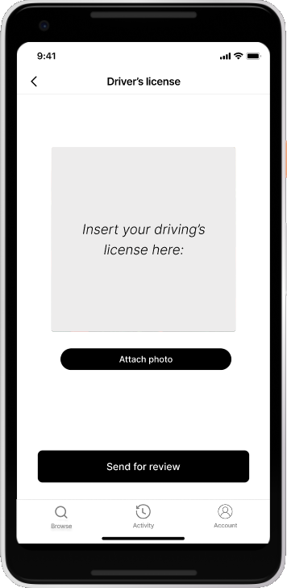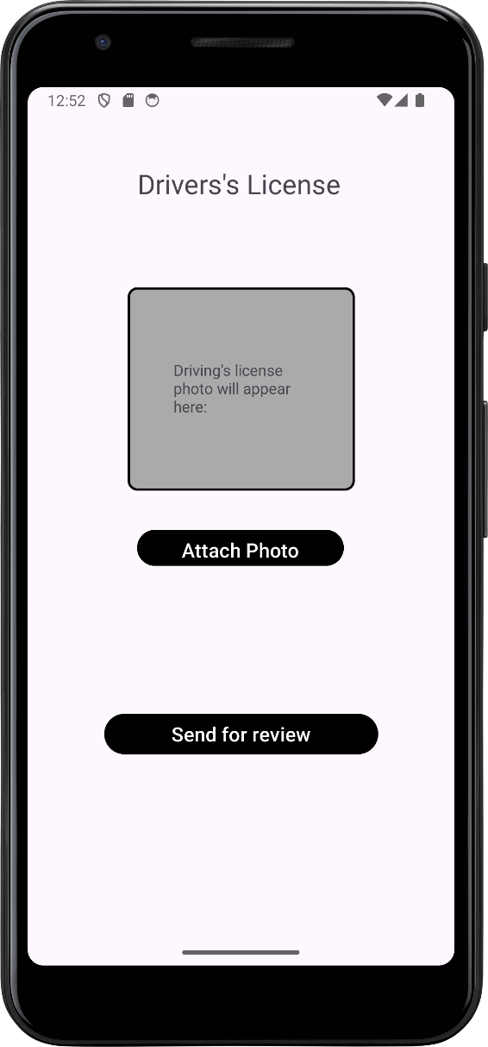Επιλέγοντας “Προσθήκη διπλώματος οδήγησης” από το προφίλ του, ο πελάτης μπορεί να προσθέσει το δίπλωμά του στην εφαρμογή. Ο πελάτης αρκεί απλά να ανεβάσει μια εικόνα του διπλώματος.

|  |  |
| --- | --- |
| Εικόνα 14 Προσθήκη διπλώματος (mockup) | Εικόνα 15 Προσθήκη διπλώματος (τελικό) |

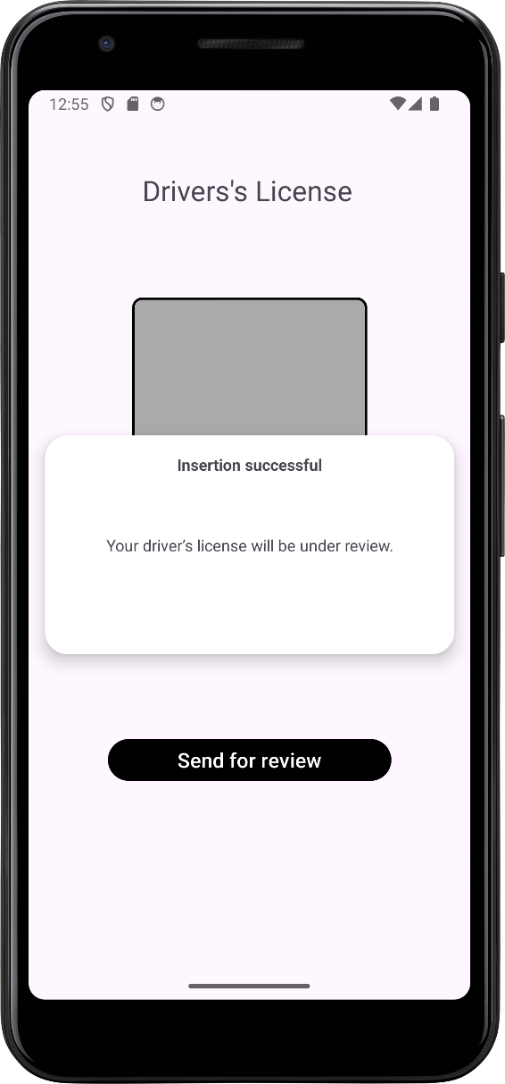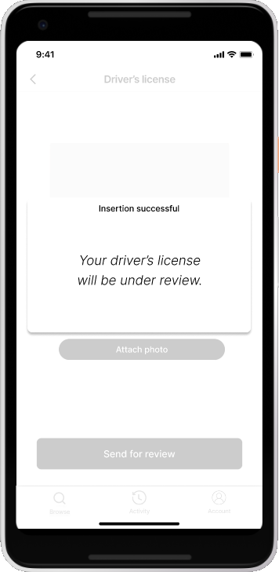Αφού ανεβάσει την εικόνα, η εφαρμογή τον ενημερώνει ότι πρέπει να περιμένει μέχρι το δίπλωμά του να εγκριθεί από κάποιον διαχειριστή.

|  |  |
| --- | --- |
| Εικόνα 16 Ο χρήστης εισάγει το δίπλωμα και αναμένει επικύρωση (mockup) | Εικόνα 17 Ο χρήστης εισάγει το δίπλωμα και αναμένει επικύρωση (τελικό) |

**Ιστορικό πελάτη:**

Επιλέγοντας “Δραστηριότητα” από την αρχική οθόνη, ο πελάτης μπορεί να δει όλο το ιστορικό των ενοικιάσεων και των αιτημάτων ταξί που έχει κάνει.

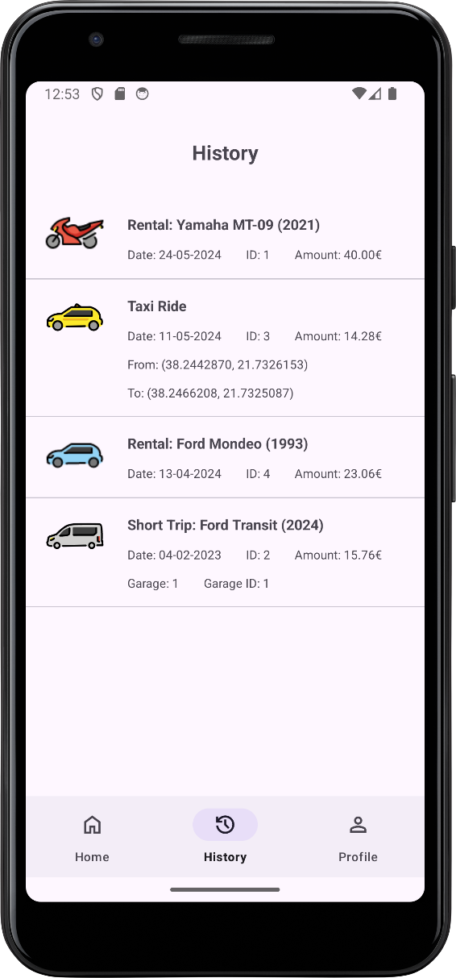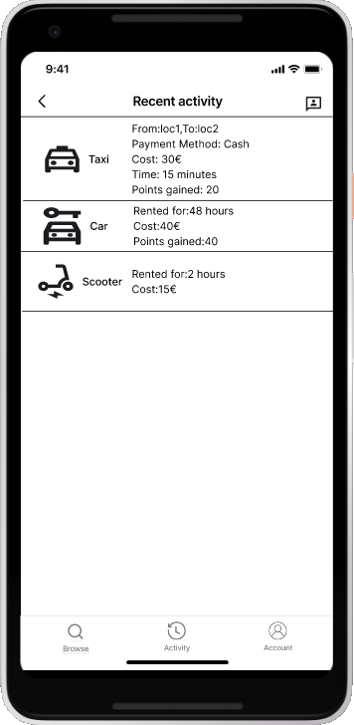

|  |  |
| --- | --- |
| Εικόνα 18 Ιστορικό (mockup) | Εικόνα 19 Ιστορικό (τελικό) |

**Αξιολόγηση:**

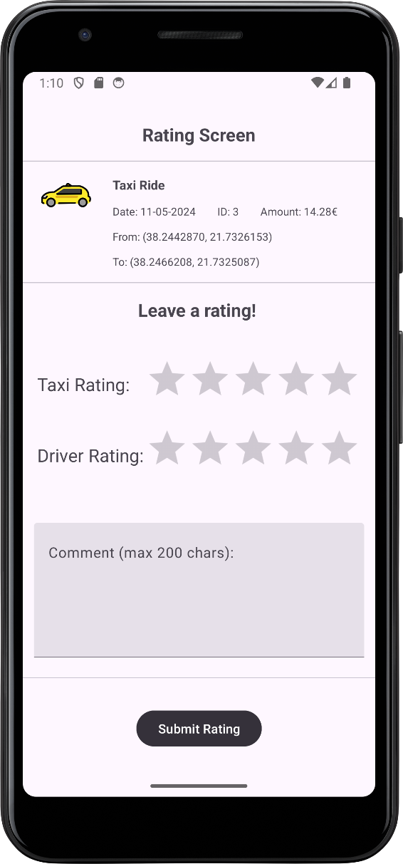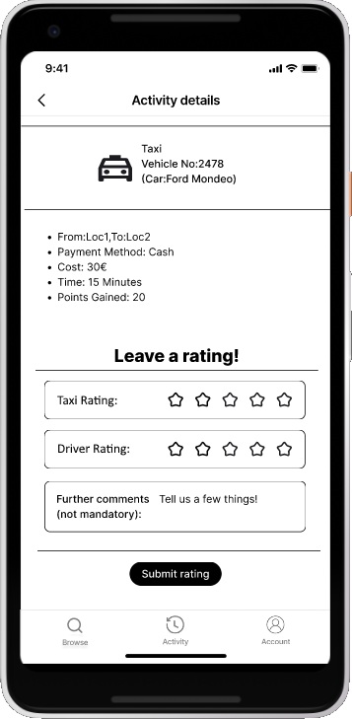Επιλέγοντας μια από τις διαδρομές στο ιστορικό ο πελάτης μπορεί να αξιολογήσει τη συγκεκριμένη διαδρομή. Παρακάτω φαίνεται η οθόνη αξιολόγησης, όπου ο πελάτης μπορεί να επιλέξει 1 έως 5 αστέρια για τη διαδρομή, καθώς επίσης και να αφήσει ένα σύντομο σχόλιο. Η παρακάτω αξιολόγηση αφορά μετακίνηση με ταξί, άρα δίνεται στον πελάτη επιπλέον η δυνατότητα να αξιολογήσει και τον οδηγό ταξί:

|  |  |
| --- | --- |
| Εικόνα 20 Αξιολόγηση (mockup) | Εικόνα 21 Αξιολόγηση (τελικό) |

**Επιλογή οχήματος:**

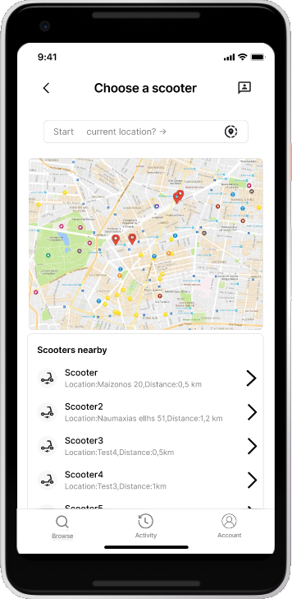Από την αρχική οθόνη, ο πελάτης επιλέγει το όχημα που θέλει να ενοικιάσει. Στην παρακάτω οθόνη ο πελάτης επέλεξε πατίνι και η εφαρμογή τού εμφανίζει όλα τα διαθέσιμα πατίνια στην περιοχή του:

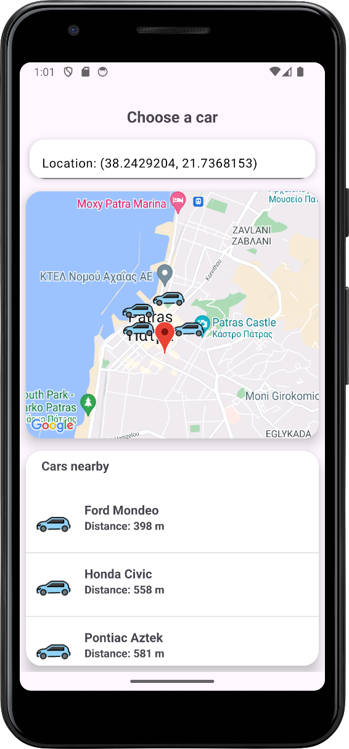

|  |  |
| --- | --- |
| Εικόνα 22 Επιλογή οχήματος (mockup) | Εικόνα 23 Επιλογή οχήματος (τελικό) |

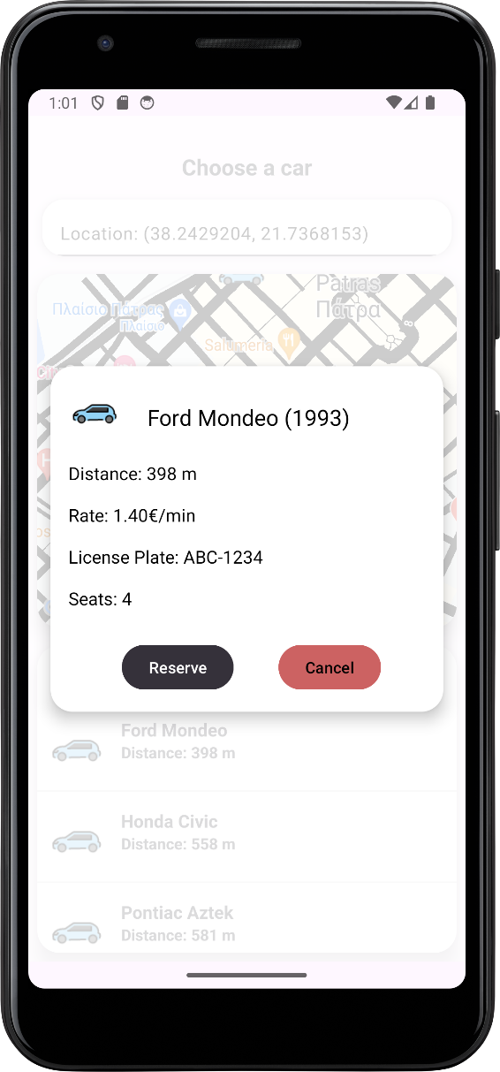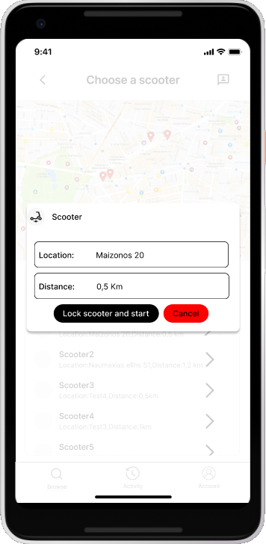Επιλέγοντας ένα απ’ αυτά, ο πελάτης μπορεί να δει πληροφορίες γι’ αυτό. Αν είναι έτοιμος να προχωρήσει σε ενοικίαση, επιλέγει να δεσμεύσει το όχημα.

|  |  |
| --- | --- |
| Εικόνα 24 Επιλεγμένο όχημα (mockup) | Εικόνα 25 Επιλεγμένο όχημα (τελικό) |

**Ξεκλείδωμα οχήματος:**

Αφού ο χρήστης δεσμεύσει προσωρινά ένα όχημα, η εφαρμογή τού δείχνει την τοποθεσία του οχήματος. Μόλις ο πελάτης φτάσει στην τοποθεσία, μπορεί να το ξεκλειδώσει, ξεκινώντας έτσι τη μετακίνηση.

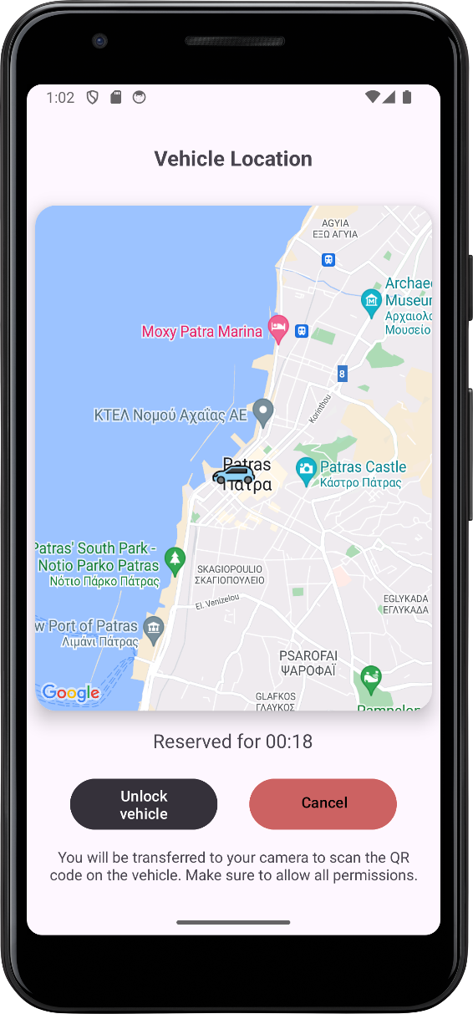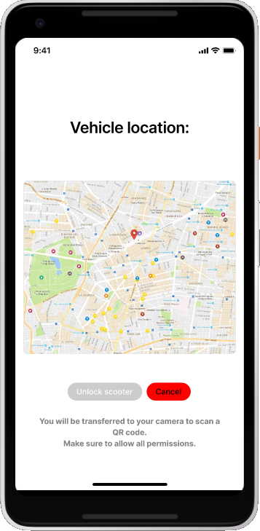

|  |  |
| --- | --- |
| Εικόνα 26 Ξεκλείδωμα οχήματος (mockup) | Εικόνα 27 Ξεκλείδωμα οχήματος (τελικό) |

**Οθόνη μετακίνησης πελάτη:**

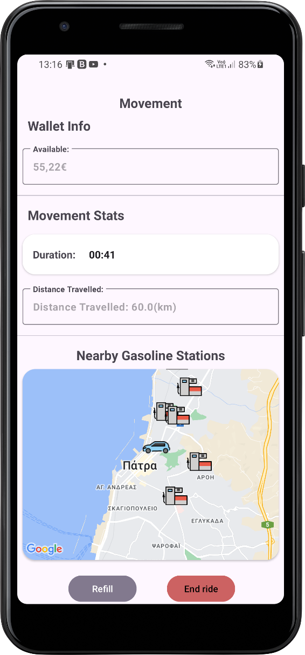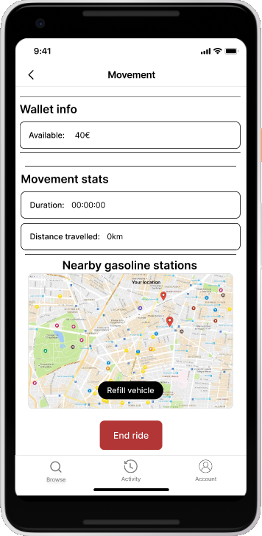Αφού ο πελάτης ξεκλειδώσει ένα όχημα και ξεκινήσει τη μετακίνηση, η εφαρμογή αρχίζει να μετράει τον χρόνο μετακίνησης, καθώς επίσης και την απόσταση που έχει διανύσει το όχημα. Αν το επιλεγμένο όχημα δέχεται καύσιμα, η εφαρμογή εμφανίζει στον πελάτη όλα τα συνεργαζόμενα βενζινάδικα και του δίνει την επιλογή να γεμίσει το όχημα σε ένα απ’ αυτά, κερδίζοντας έτσι πόντους.

|  |  |
| --- | --- |
| Εικόνα 28 Οθόνη μετακίνησης πελάτη (mockup) | Εικόνα 29 Οθόνη μετακίνησης πελάτη (τελικό) |

**Ολοκλήρωση Μετακίνησης:**

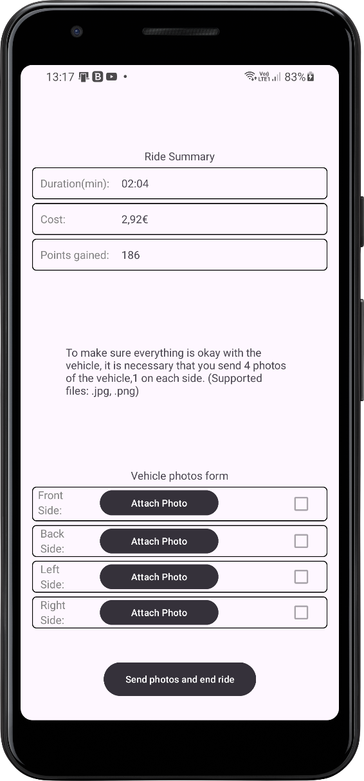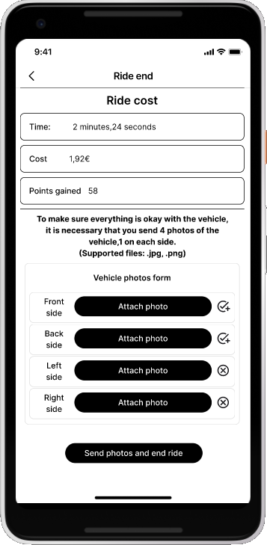Όταν ο πελάτης φτάνει στον προορισμό του, μπορεί να λήξει τη διαδρομή πατώντας “Ολοκλήρωση Μετακίνησης” από την οθόνη μετακίνησης. Έπειτα ανακατευθύνεται στην παρακάτω οθόνη, όπου πρέπει να ανεβάσει φωτογραφίες του παρκαρισμένου οχήματος, ώστε να επαληθευτεί η ακεραιότητα του οχήματος. Αφού ανεβάσει τις φωτογραφίες, υποβάλλει.

|  |  |
| --- | --- |
| Εικόνα 30 Ολοκλήρωση μετακίνησης (mockup) | Εικόνα 31 Ολοκλήρωση μετακίνησης (τελικό) |

**Επιλογή ταξί:**

Ο πελάτης μπορεί να επιλέγει την μετακίνηση με ταξί, συμπληρώνοντας μια φόρμα όπου επιλέγει τον τρόπο πληρωμής και τον προορισμό του.

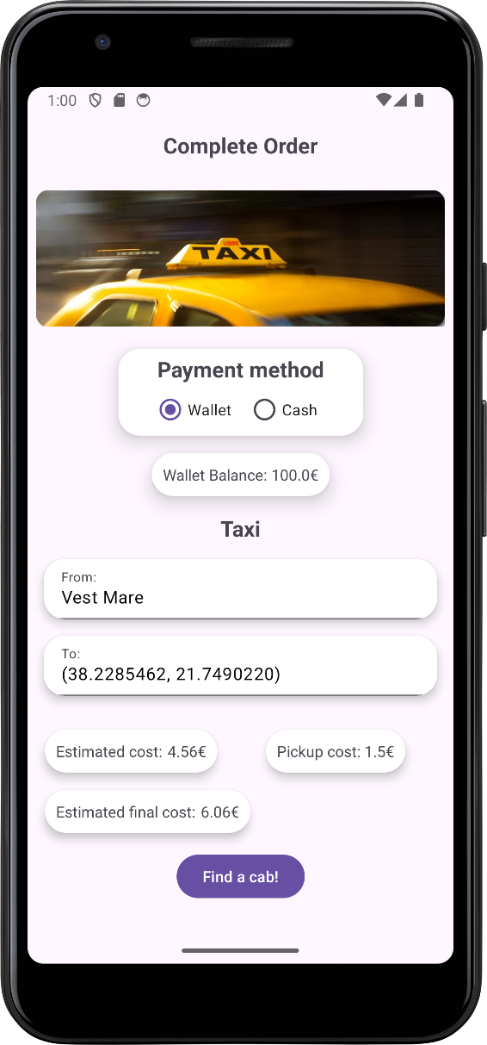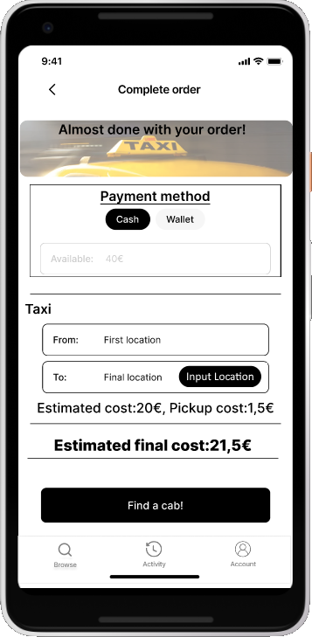

|  |  |
| --- | --- |
| Εικόνα 32 Δημιουργία αιτήματος ταξί (mockup) | Εικόνα 33 Δημιουργία αιτήματος ταξί (τελικό) |

**Αποδοχή αιτήματος ταξί:**

Από τη μεριά του, ο οδηγός ταξί βλέπει όλα τα αιτήματα που φτάνουν σε αυτόν και έχει την επιλογή είτε να τα αποδεχτεί, είτε να τα αγνοήσει.

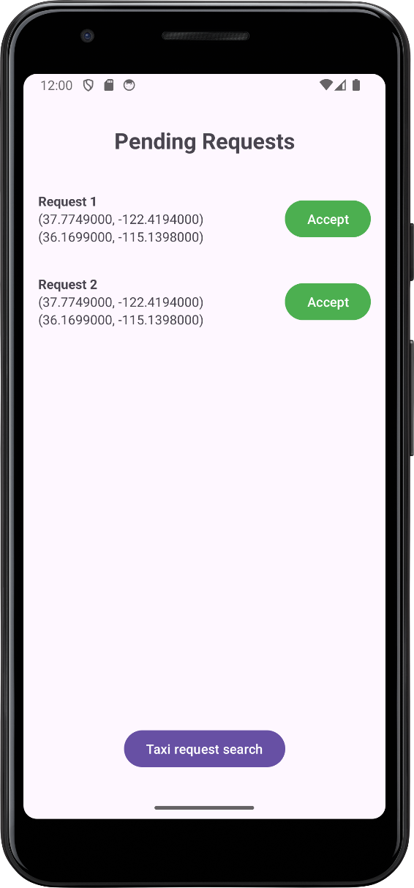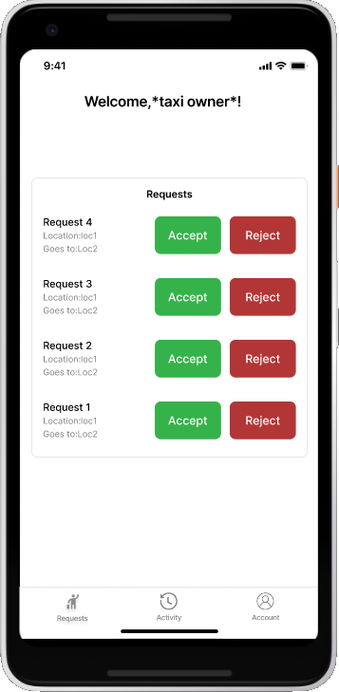

|  |  |
| --- | --- |
| Εικόνα 34 Αιτήματα ταξί στον οδηγό (mockup) | Εικόνα 35 Αιτήματα ταξί στον οδηγό (τελικό) |

**Προφίλ οδηγού ταξί:**

Ο οδηγός ταξί μπορεί από την μπάρα στο κάτω μέρος της οθόνης να δει το προφίλ του. Εδώ η εφαρμογή εμφανίζει τα βασικά στοιχεία του λογαριασμού του, καθώς επίσης και τα κέρδη που έχουν συσσωρευτεί στο πορτοφόλι του ύστερα από την προηγούμενη πληρωμή του.

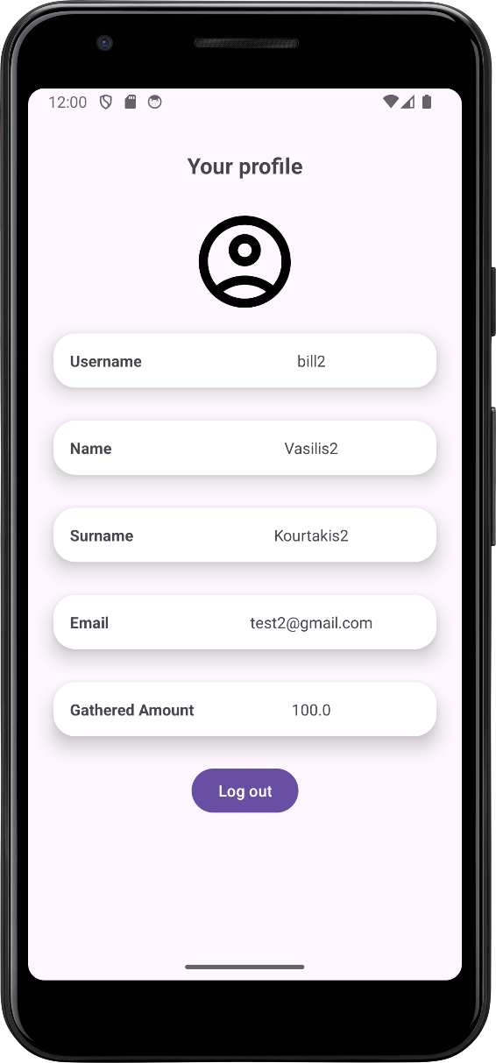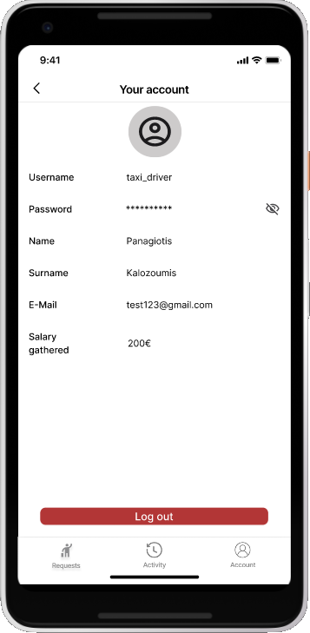

|  |  |
| --- | --- |
| Εικόνα 36 Προφίλ οδηγού ταξί (mockup) | Εικόνα 37 Προφίλ οδηγού ταξί (τελικό) |

**Εισαγωγή Τοποθεσίας:**

Οπουδήποτε χρειάζεται ο πελάτης να εισάγει χειρωνακτικά μια τοποθεσία στην εφαρμογή (π.χ. κατά την επιλογή προορισμού στη μετακίνηση με ταξί), αυτό γίνεται με μεταφορά σε μια άλλη οθόνη, όπου ο πελάτης επιλέγει την τοποθεσία του πάνω σε έναν χάρτη. Στην τελική οθόνη ο πελάτης μπορεί επίσης να δει όλες τις περιοχές εξυπηρέτησης, οι οποίες περικλείονται εντός πολυγώνων. Αφού επιλέξει την τοποθεσία του, επιβεβαιώνει και επιστρέφει στην προηγούμενη οθόνη.

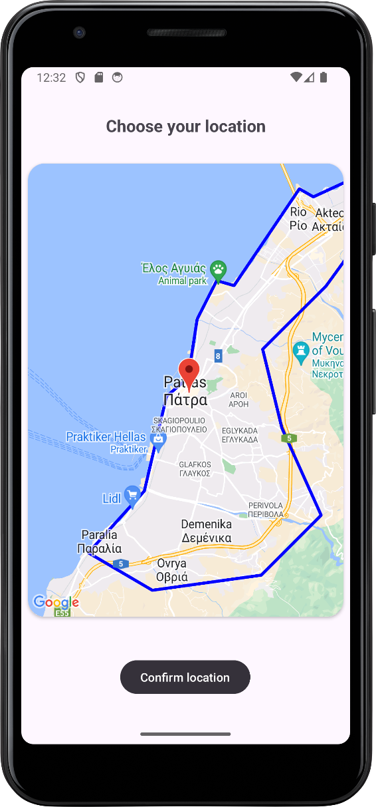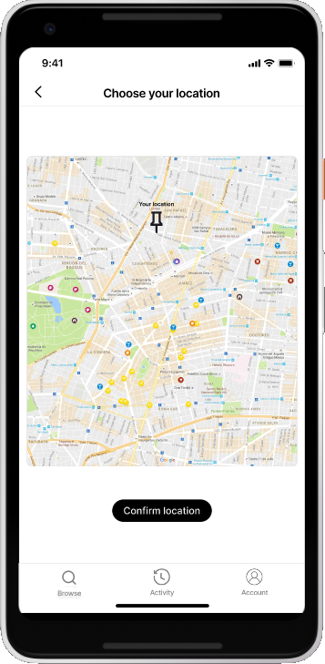

|  |  |
| --- | --- |
| Εικόνα 38 Επιλογή τοποθεσίας (mockup) | Εικόνα 39 Επιλογή τοποθεσίας (τελικό) |

Επιπλέον οθόνες που υλοποιήθηκαν

Εκτός από τα mock-ups που παρουσιάσαμε παραπάνω, έχουμε υλοποιήσει και κάποιες επιπλέον οθόνες οι οποίες περιγράφονται στις περιπτώσεις χρήσης μας, αλλά παραλείψαμε να σχεδιάσουμε πρόχειρες εκδοχές γι’ αυτές.

**Αρχική οθόνη οδηγού ταξί:**

Ένας οδηγός ταξί που συνδέεται στην εφαρμογή συναντά την αρχική οθόνη. Από εδώ μπορεί να πάει στην οθόνη με τα αιτήματα, να δει το ιστορικό μετακινήσεων ή να πάει στο προφίλ του:

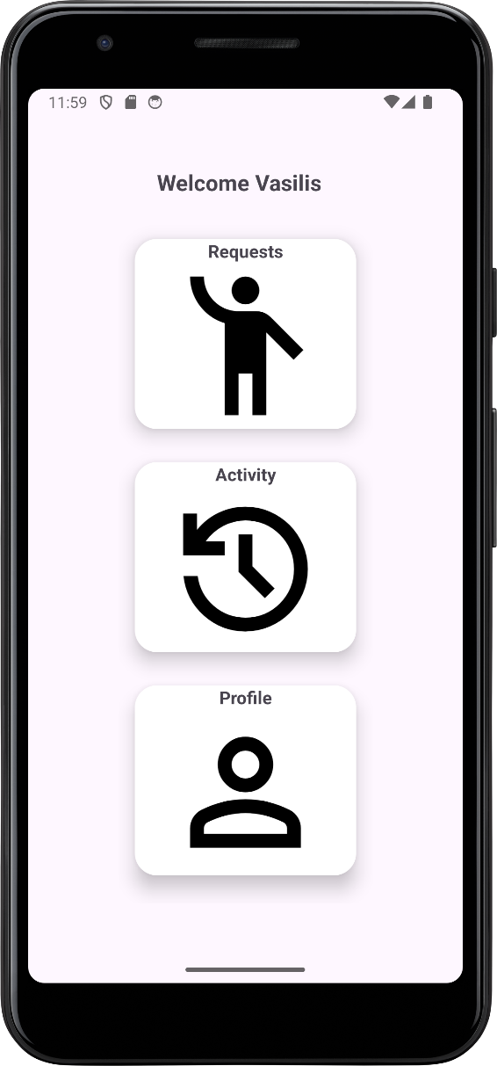

Εικόνα 30 Αρχική οθόνη οδηγού ταξί

**Βραχυπρόθεσμο Ταξίδι:**

Επιλέγοντας “Βραχυπρόθεσμο Ταξίδι” από την αρχική οθόνη, ο πελάτης συναντά μια οθόνη, όπου συμπληρώνει την τοποθεσία του και βλέπει μια λίστα με όλα τα διαθέσιμα γκαράζ στην περιοχή του απ’ όπου μπορεί να νοικιάσει οχήματα για ένα σύντομο ταξίδι:

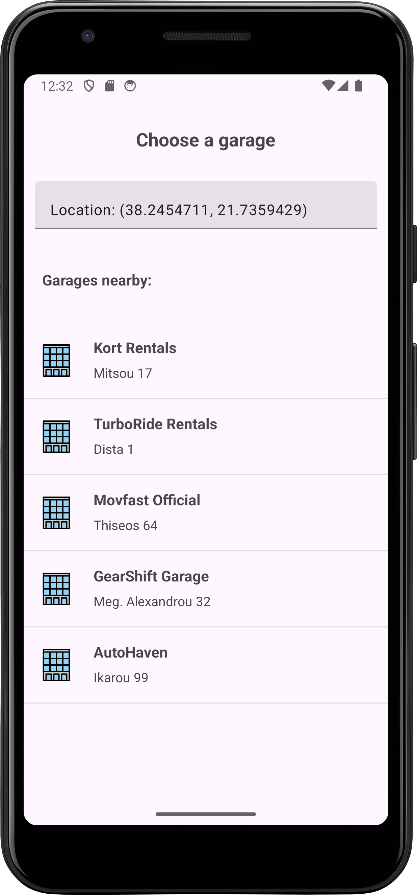

Εικόνα 41 Οθόνη "Εκτός Πόλης"

Επιλέγοντας ένα από τα γκαράζ, ο πελάτης βλέπει μια λίστα με όλα τα διαθέσιμα οχήματα μέσα σ’ αυτό:

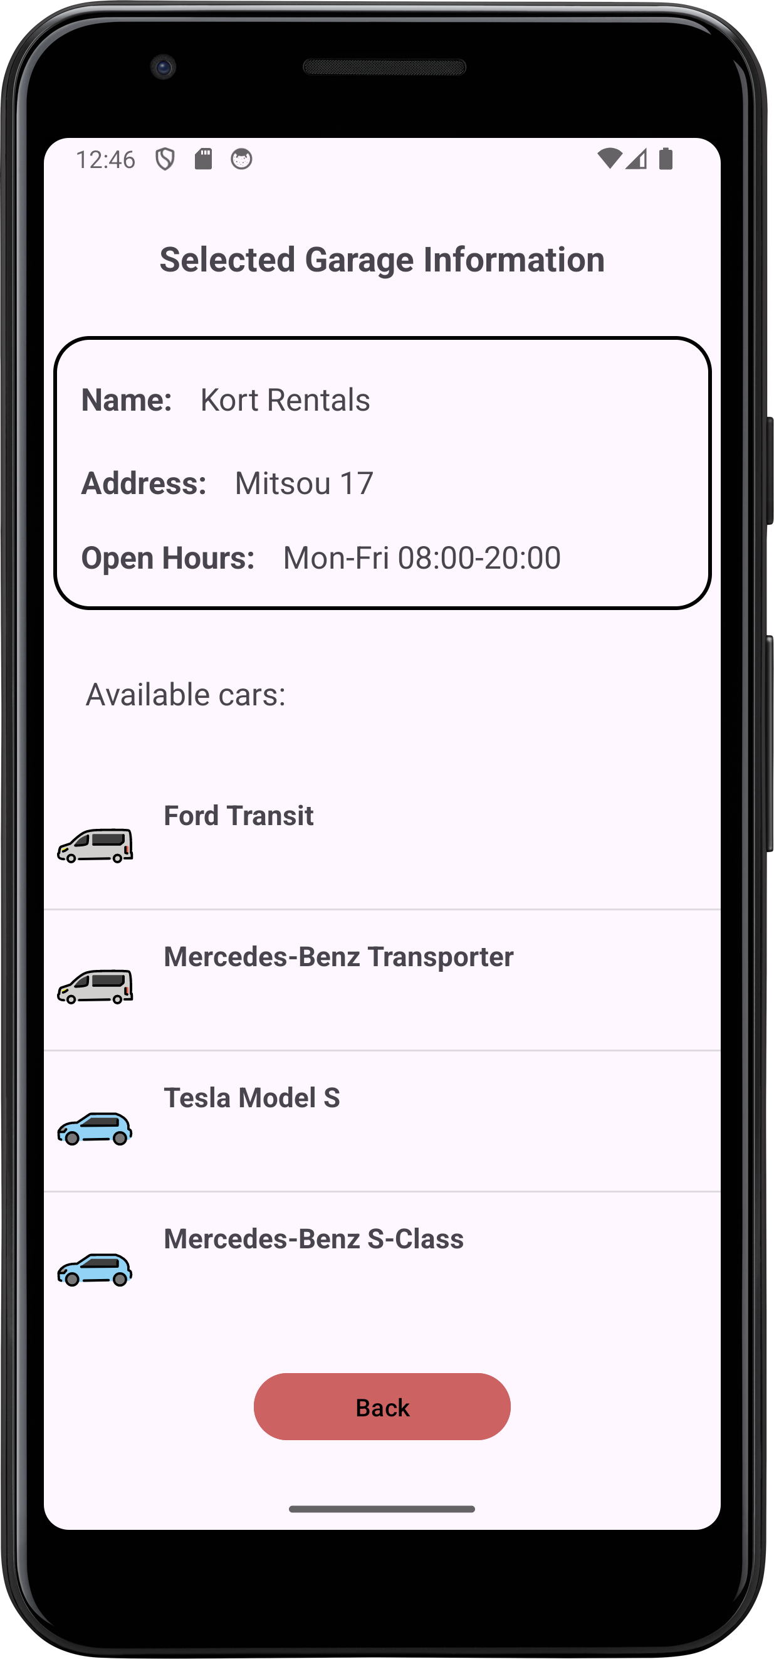

Εικόνα 42 Πληροφορίες γκαράζ

Επιλέγοντας ένα από τα οχήματα στο γκαράζ, εμφανίζεται η φόρμα κράτησης του οχήματος, όπου ο πελάτης συμπληρώνει τη μέρα και ώρα που θέλει να παραλάβει το όχημα, καθώς επίσης και το πόσες μέρες θέλει να το νοικιάσει:

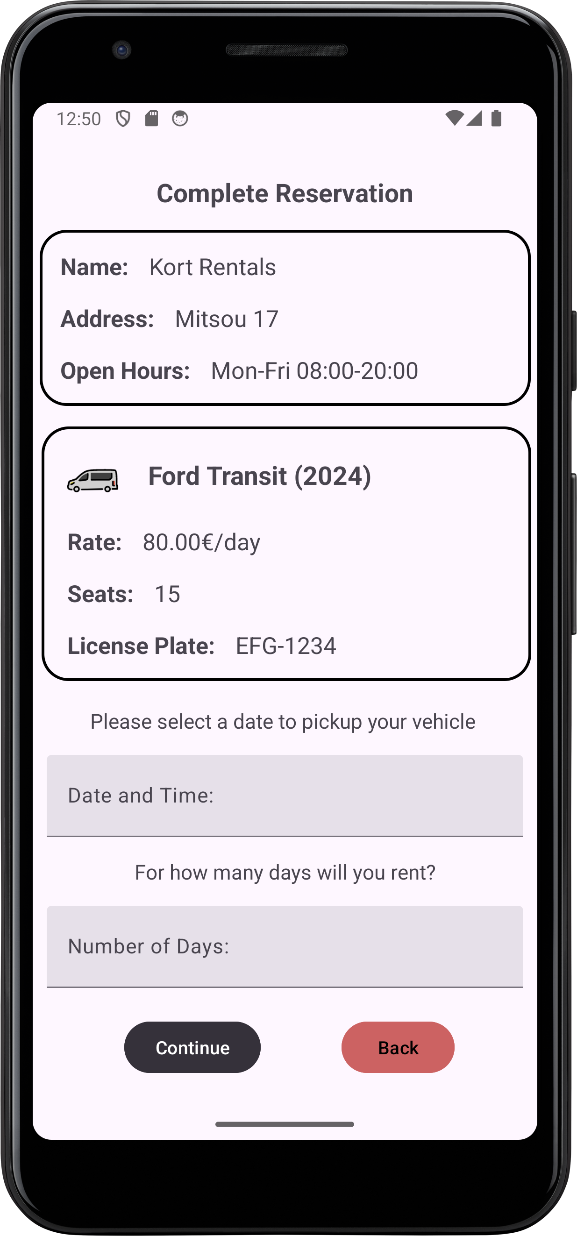

Εικόνα 43 Φόρμα κράτησης οχήματος

Αφού ο πελάτης συμπληρώσει τη φόρμα, επιλέγει “Συνέχεια” και η εφαρμογή τον ενημερώνει πότε μπορεί να έρθει να παραλάβει το όχημα:

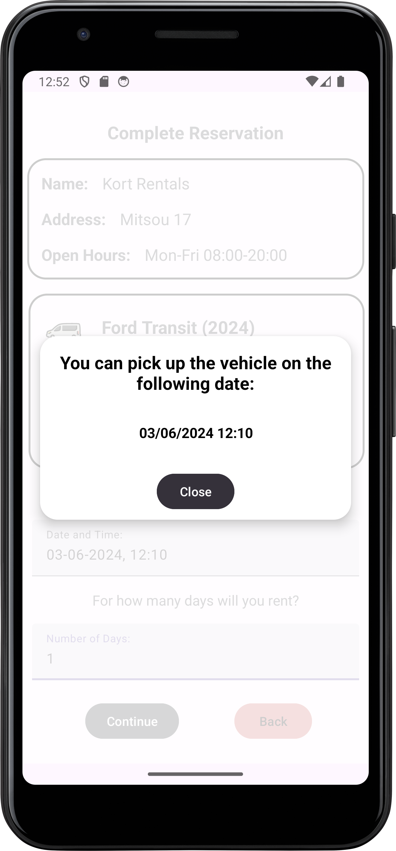

Εικόνα 44 Μήνυμα επιτυχίας κράτησης

**Εξαργύρωση:**

Επιλέγοντας “Κουπόνια” από την αρχική οθόνη, ο πελάτης μεταφέρεται στην οθόνη με τις προσφορές, όπου βλέπει όλα τα διαθέσιμα κουπόνια. Για κάθε κουπόνι βλέπει τους πόντους που απαιτεί, καθώς επίσης και τα χρήματα που επιστρέφει στο πορτοφόλι κατά την εξαργύρωσή του:

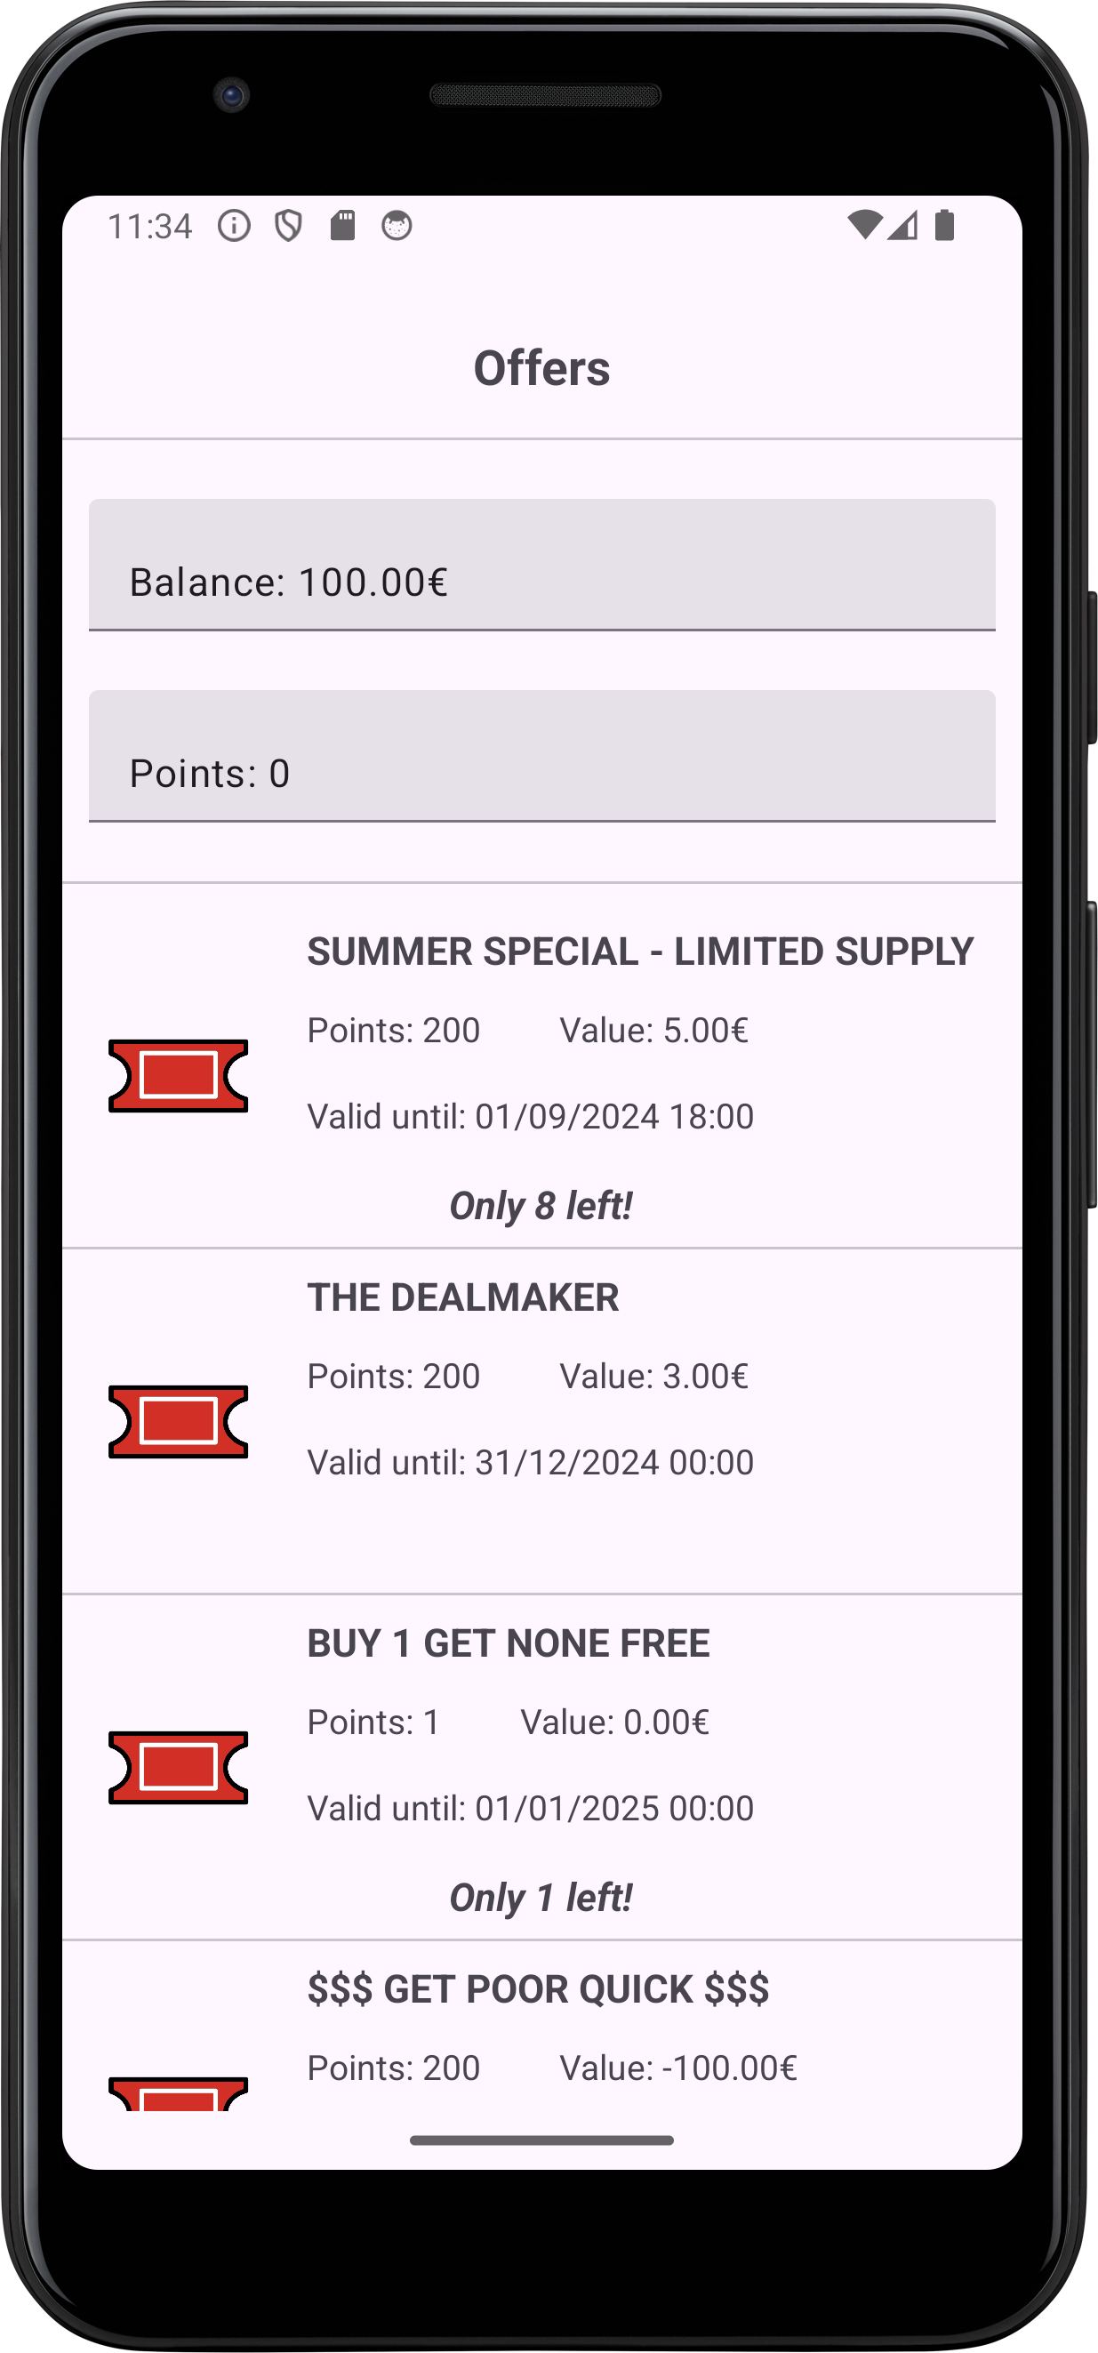

Εικόνα 45 ΜΟΝΑΔΙΚΕΣ ΠΡΟΣΦΟΡΕΣ

Εργαλεία που χρησιμοποιήθηκαν στο παρόν κείμενο

Τα εργαλεία που χρησιμοποιήθηκαν για τη συγγραφή του Project-description είναι:

* **Συγγραφή**: Microsoft Word
* **Δημιουργία mock-ups**: Figma